**Отчет о проведении школьного этапа**

**Президентских спортивных Игр**

Всероссийские спортивные игры школьников «Президентские спортивные игры» проводятся во исполнении Указа Президента Российской Федерации от 30 июля 2010 г. № 948 «О проведении всероссийских спортивных соревнований (игр) школьников».

*Целью проведения Президентских спортивных игр является:*

* вовлечение детей в систематические занятия физической культурой и спортом;
* воспитание всесторонне гармонично развитой личности;
* выявление талантливых детей;
* приобщение к идеалам и ценностям олимпизма.

*Задачи Президентских спортивных игр:*

* пропаганда здорового образа жизни;
* становление гражданской и патриотической позиции подрастающего поколения, формирование позитивных жизненных установок;
* определение команд, сформированных из обучающихся одной общеобразовательной организации (далее – команда), добившихся наилучших результатов в летних видах спорта;
* развитие соревновательной деятельности обучающихся общеобразовательных организаций по различным видам спорта.

*Президентские спортивные игры проводятся в четыре этапа:*

* **I этап (школьный) – проводится в общеобразовательных организациях с 15 января по 01 апреля 2024 года;**
* II этап (муниципальный и окружной) – проводится в муниципальных образованиях до 05 мая 2024 года;
* III этап (региональный) – проводится в субъектах Российской Федерации до 05 июня 2024 года;
* IV этап (всероссийский) – с 06 по 26 сентября 2024, проводится на базе Федерального государственного бюджетного образовательного учреждения «Всероссийский детский центр «Смена» (Краснодарский край) (далее – ВДЦ «Смена»).

*Программа школьного этапа Президентских спортивных игр*

|  |  |  |  |  |
| --- | --- | --- | --- | --- |
| №  п/п | Обязательные виды программы | Состав команды | | Форма участия |
| Юноши | Девушки |
| 1. | Баскетбол | 4 | 4 | Командная |
| 2. | Легкая атлетика | 3 | 3 | Индивидуальная |
| 3. | Настольный теннис | 2 | 2 | Индивидуальная |
| 4. | Пионербол | 8 | 8 | Командная |

*Итоговый протокол командного и личного первенства*

|  |  |  |  |  |  |  |  |  |  |  |  |  |
| --- | --- | --- | --- | --- | --- | --- | --- | --- | --- | --- | --- | --- |
| № /пп | Участвующие команды  (классы) | Лёгкая атлетика (30 м,  Челночный бег,  Метание малого мяча) | | | Баскетбол 3х3 | Пионербол | Настольный теннис | Дартс | Плавание | Футбол 5х5 | Шахматы | Занятое общекомандное  место в группе |
|  | 4 А | 2 | 1 | 4 | 4 | 3 | 1 | 2 | 3 | 2 | 1 | 23б **II** |
|  | 4 Б | 3 | 3 | 3 | 2 | 4 | 2 | 3 | 2 | 4 | 2 | 28б **III** |
|  | 5 А | 4 | 4 | 1 | 3 | 1 | 4 | 1 | 4 | 3 | 4 | 29б **IV** |
|  | 5 В | 1 | 2 | 2 | 1 | 2 | 3 | 4 | 1 | 1 | 3 | 20б **I** |
|  | 7 А | 2 | 3 | 3 | 3 | 2 | 2 | 1 | 3 | 3 | 1 | 22б **II** |
|  | 7 Б | 4 | 4 | 4 | 4 | 4 | 1 | 2 | 4 | 4 | 2 | 33б **IV** |
|  | 7 В | 3 | 1 | 2 | 1 | 3 | 4 | 4 | 1 | 1 | 4 | 24б **III** |
|  | 8 А | 1 | 2 | 1 | 2 | 1 | 3 | 3 | 2 | 2 | 3 | 20б **I** |
|  | 9 А | 3 | 2 | 3 | 2 | 1 | 2 | 2 | 3 | 3 | 2 | 23б  **II** |
|  | 9 В | 4 | 4 | 4 | 4 | 3 | 3 | 1 | 1 | 4 | 1 | 29б **IV** |
|  | 10 А | 1 | 1 | 2 | 1 | 2 | 4 | 4 | 2 | 1 | 3 | 21б **I** |
|  | 10 Б | 2 | 3 | 1 | 3 | 4 | 1 | 3 | 4 | 2 | 4 | 27б **III** |

Общее количество участвующих команд: 12.

Общее количество участников: 165 человек.

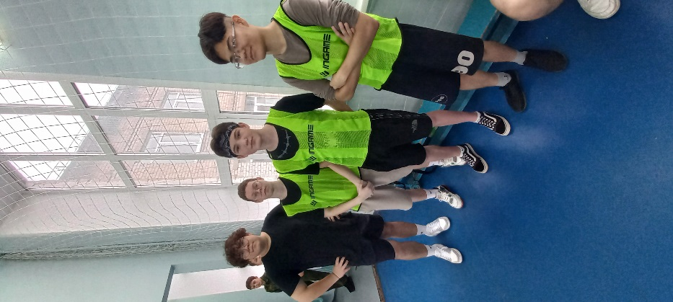Все команды соревновались в 3 возрастных группах, победители в личном и командном зачетах награждены почетными грамотами.

Все протоколы своевременно публикуются на сайте школьного спортивного клуба <https://gskou17.info/shkolnyjj-sportivnyjj-klub/> , посты и фотографии размещаются на официальной странице школы ВК <https://vk.com/gbou_17> . 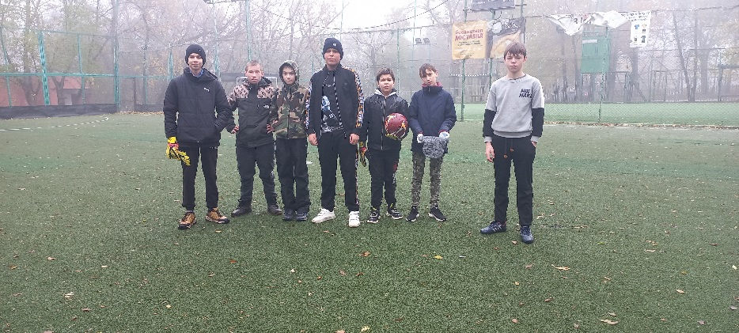 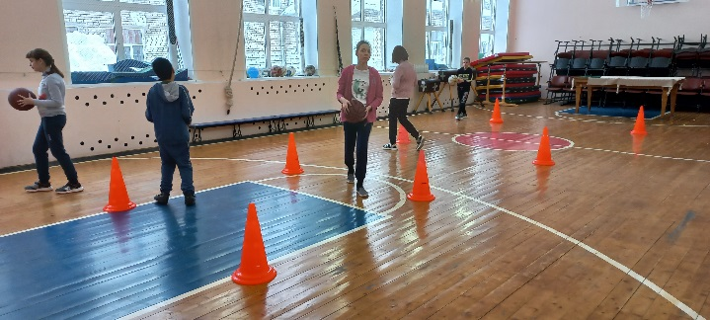

Учитель физкультуры: Рязанова Т.В. /________________

М.П. «27» декабря 2024 г.